| Gerb-BMSTU_01 | **Министерство науки и высшего образования Российской Федерации**  **Федеральное государственное бюджетное образовательное учреждение**  **высшего образования**  **«Московский государственный технический университет**  **имени Н.Э. Баумана**  **(национальный исследовательский университет)»**  **(МГТУ им. Н.Э. Баумана)** |
| --- | --- |

ФАКУЛЬТЕТ \_\_\_\_\_\_\_\_\_\_\_\_\_\_\_\_\_\_\_\_\_\_\_\_\_\_\_\_\_\_\_\_\_\_\_\_\_\_\_\_\_\_\_\_\_\_\_\_\_\_\_\_\_

КАФЕДРА \_\_\_\_\_\_\_\_\_\_\_\_\_\_\_\_\_\_\_\_\_\_\_\_\_\_\_\_\_\_\_\_\_\_\_\_\_\_\_\_\_\_\_\_\_\_\_\_\_\_\_\_\_

**ОТЧЕТ**

**Отчет по лабораторной работе №4 по курсу «Компьютерные сети»**

Вариант \_\_\_\_\_16\_\_\_\_\_\_

Студент ИУ7-73Б \_\_\_\_\_\_\_\_\_\_\_\_\_\_ Сукочева А.

(Группа) (Подпись, дата) (И.О.Фамилия)

Преподаватель  \_\_\_\_\_\_\_\_\_\_\_\_\_\_ Рогозин Н.О.

(Подпись, дата) (И.О.Фамилия)

2021 г.

**Вариант №6**

**Задачи**

1) Присвоить портам устройств статические ipv4 адреса в соответствии с вариантом

2) Настроить безопасный доступ к коммутаторам и маршрутизатору

3) Указать адреса портов маршрутизатора как адрес шлюза по умолчанию для конечных узлов

4) Настроить DNS сервер

5) Указать адрес DNS сервера для конечных узлов

6) Настроить почтовый сервер SMTP и POP3

7) Добавить почтовые записи на DNS - сервер

8) Настроить почтовый клиент на всех ПК

9) Настроить HTTP сервер, разместить там тестовую страницу с номером варианта, фамилией, номером группы, датой выполнения работы.

10) Проверить корректное прохождение сигнала между всеми узлами сети, доступность

настроенных сервисов со стороны клиентов на ПК

11) Отметить широковещательные домены и домены коллизий на схеме

Присвоить портам устройств статические ipv4 адреса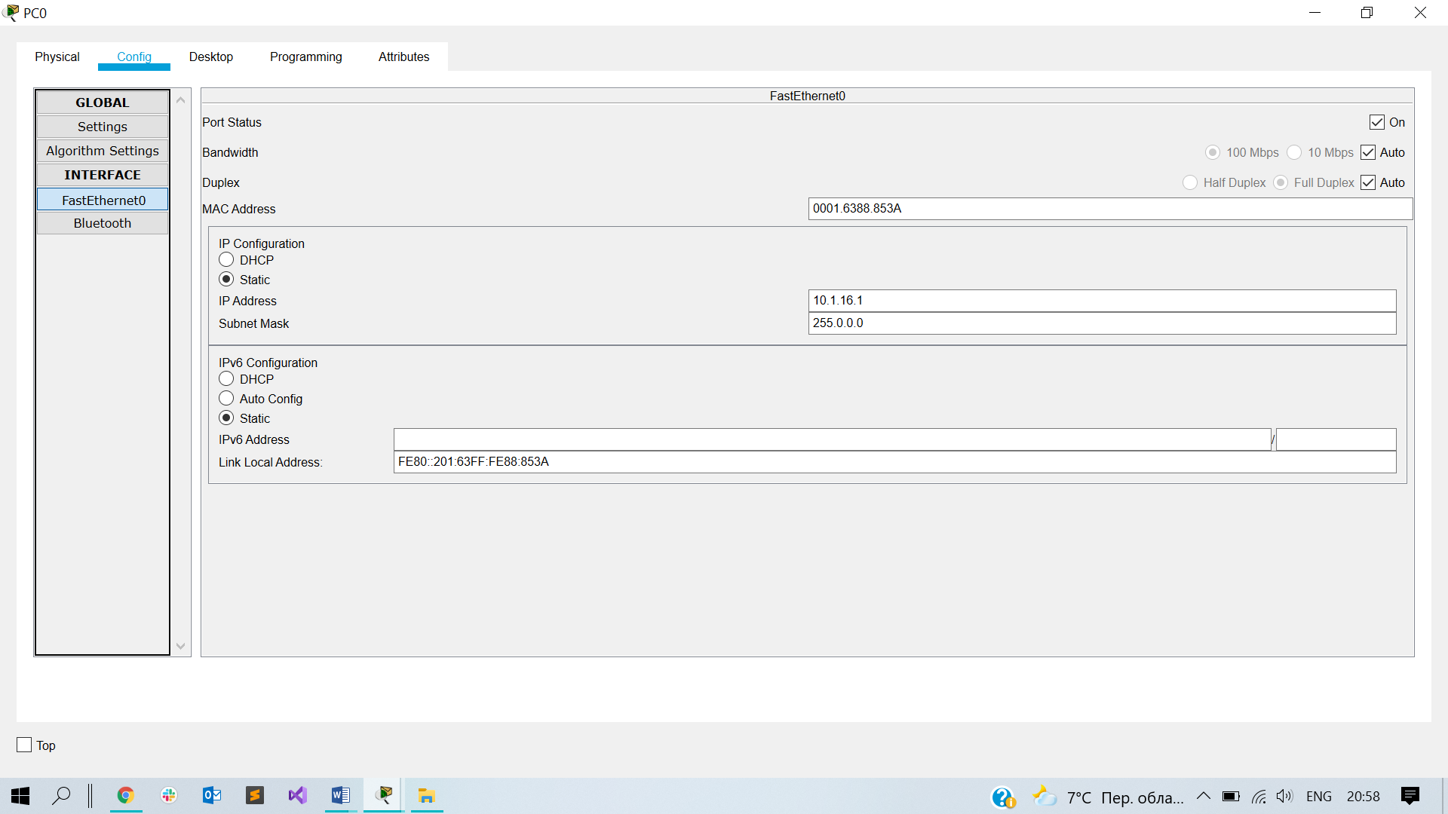

Настроить безопасный доступ к коммутаторам и маршрутизатору

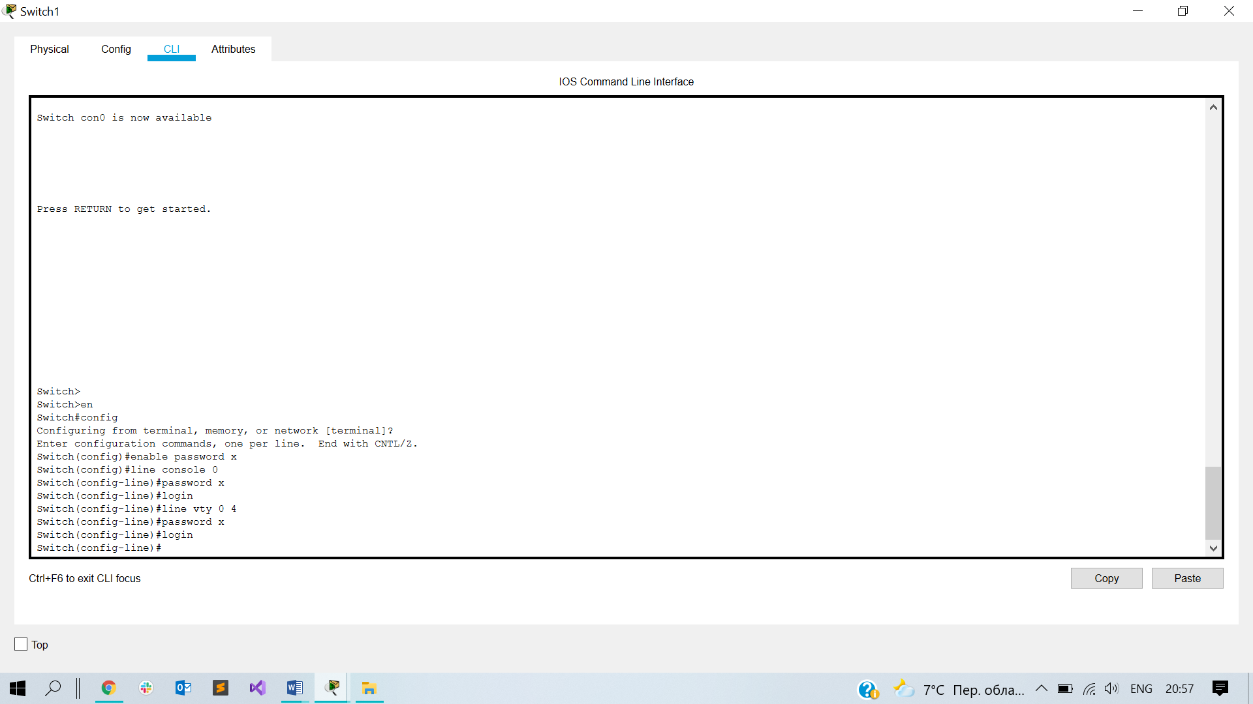

Указать адреса портов маршрутизатора как адрес шлюза по умолчанию для конечных узлов

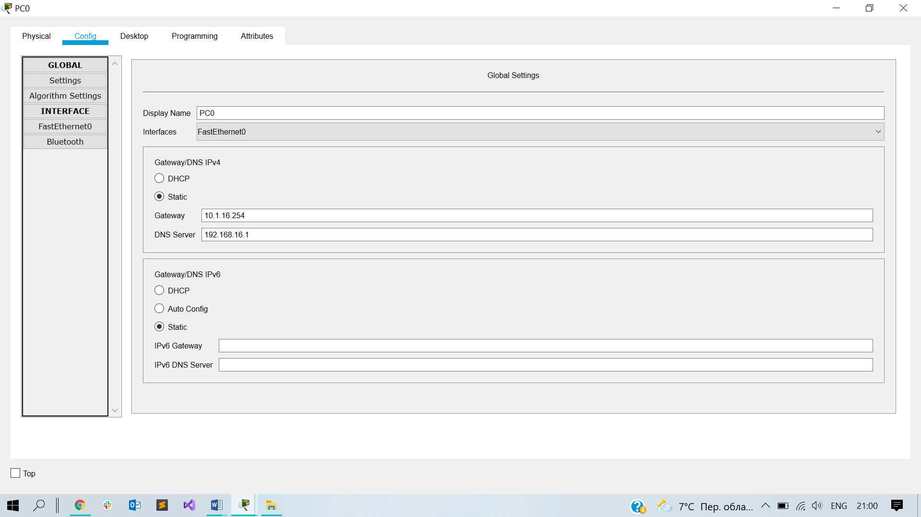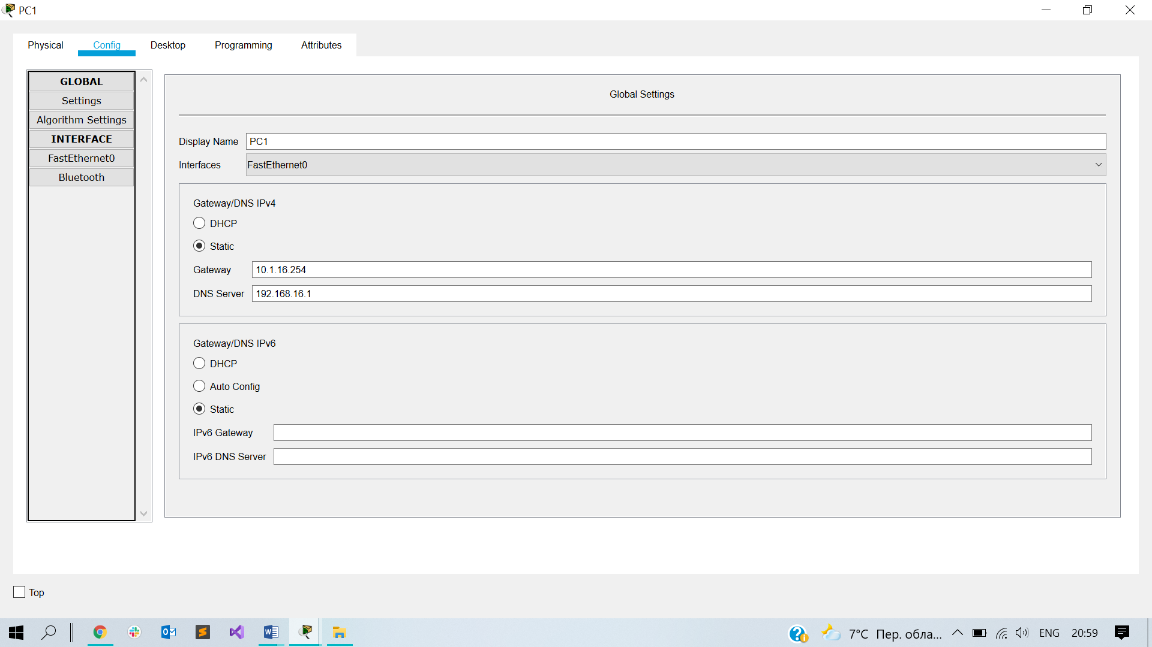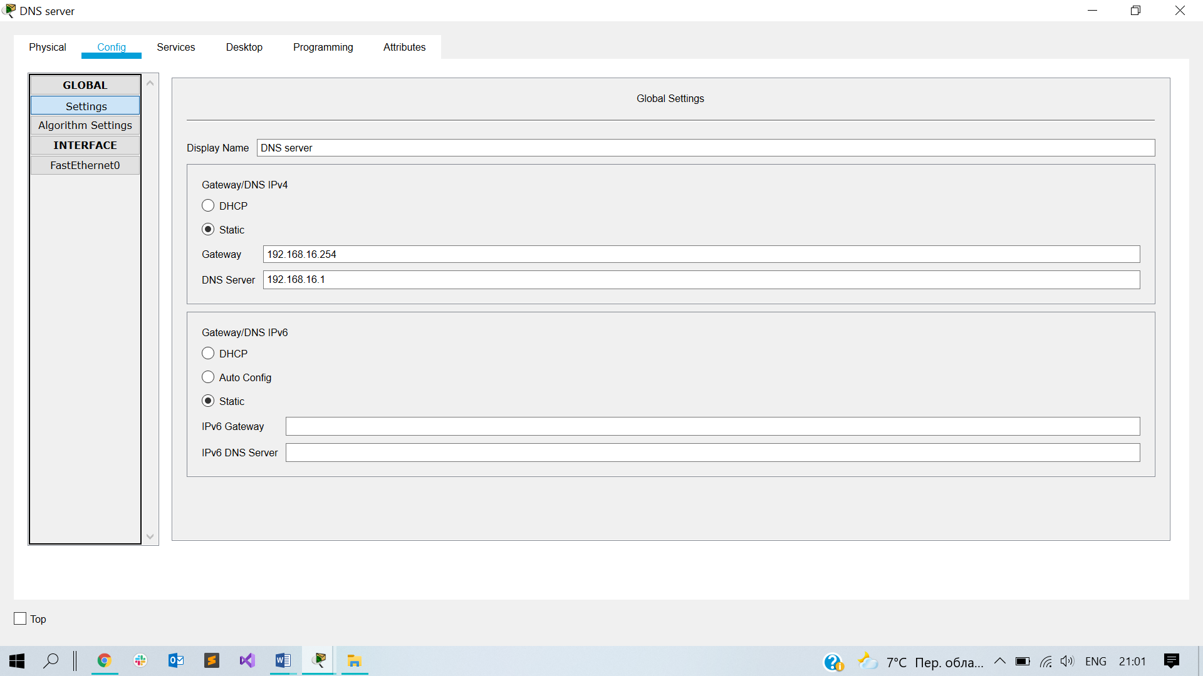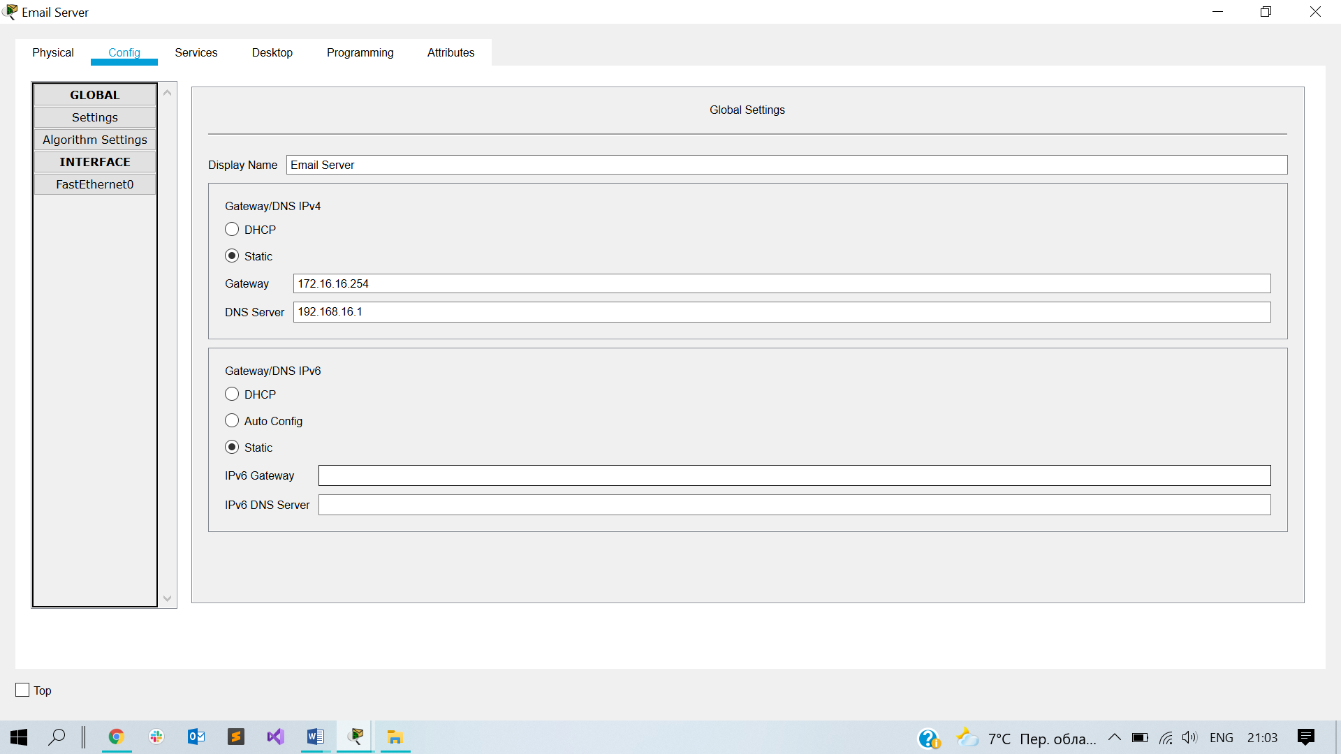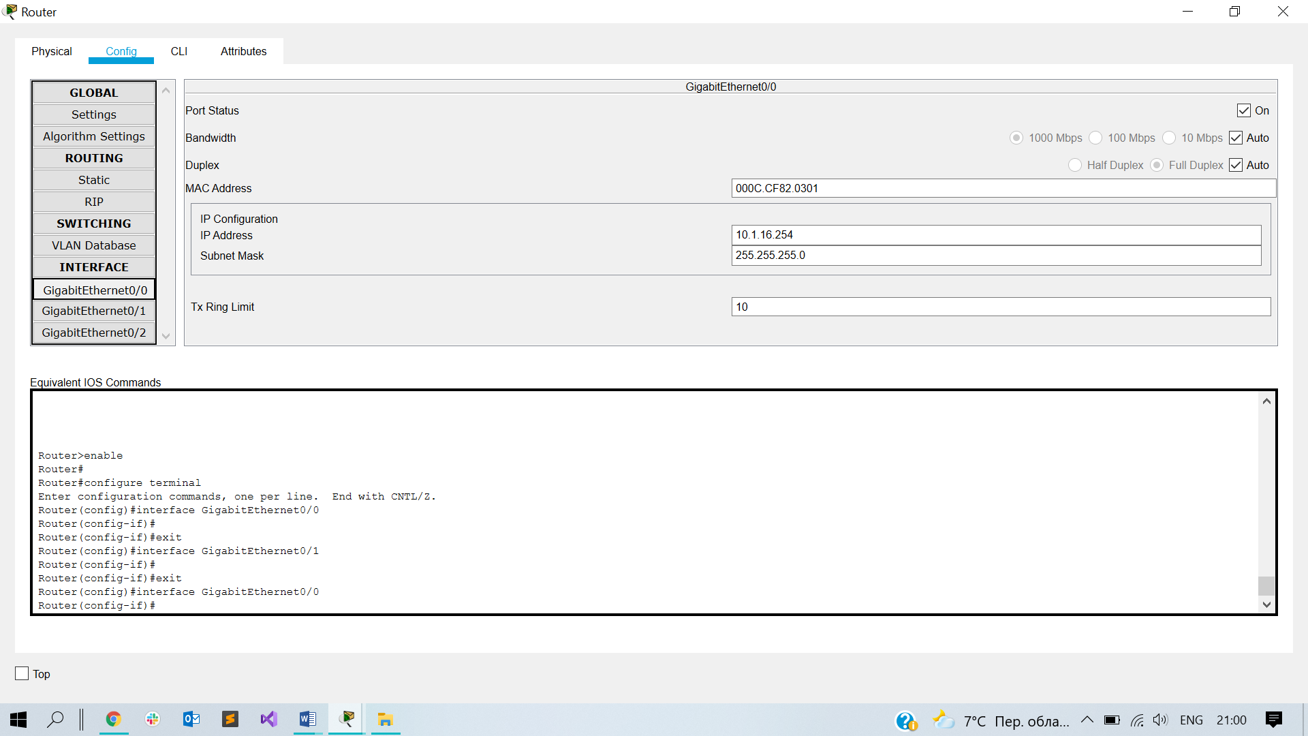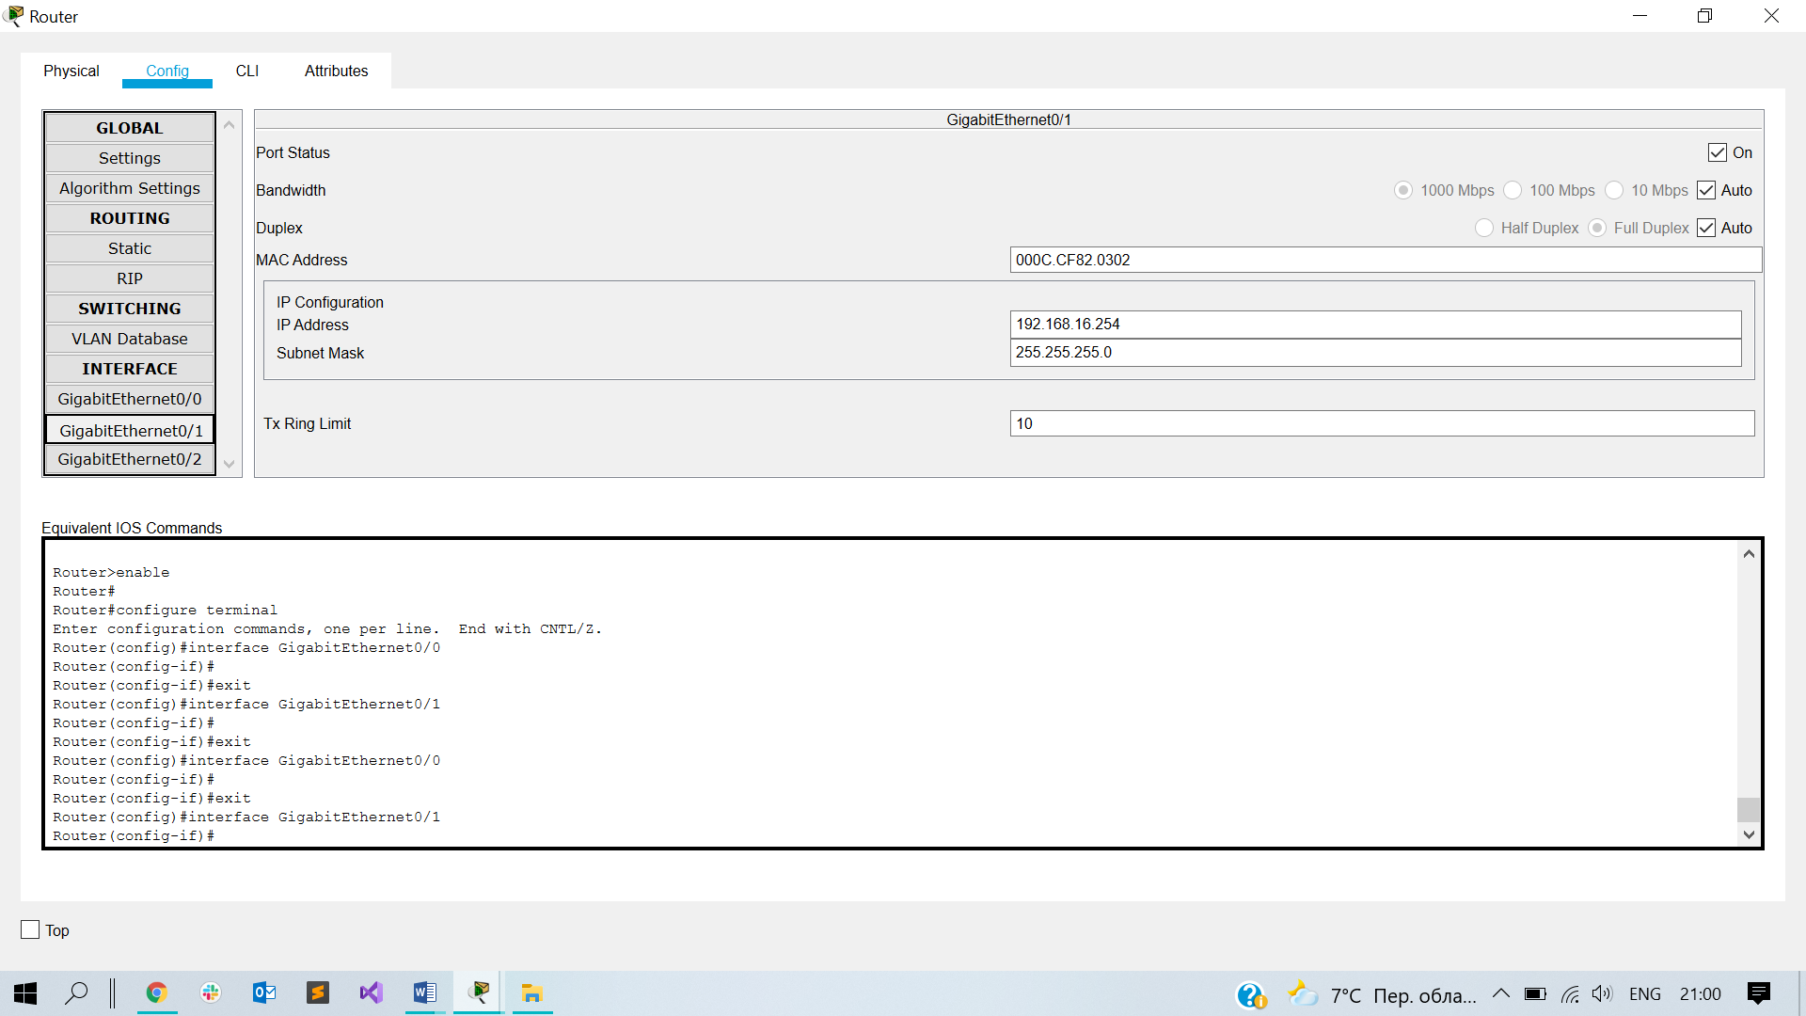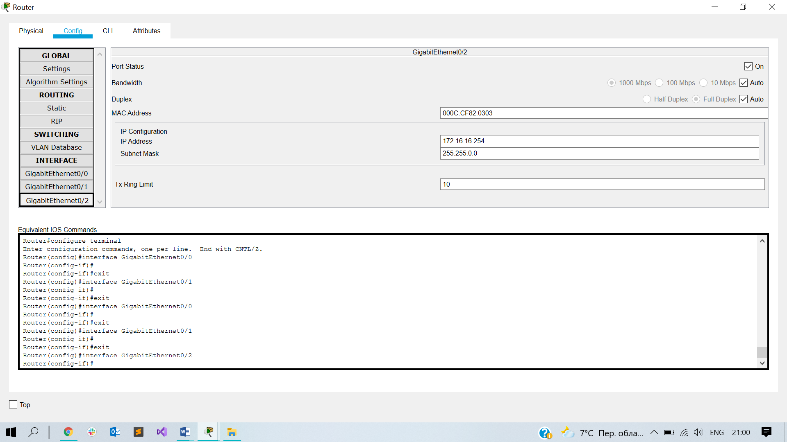

Настроить DNS сервер. Добавить почтовые записи на DNS - сервер

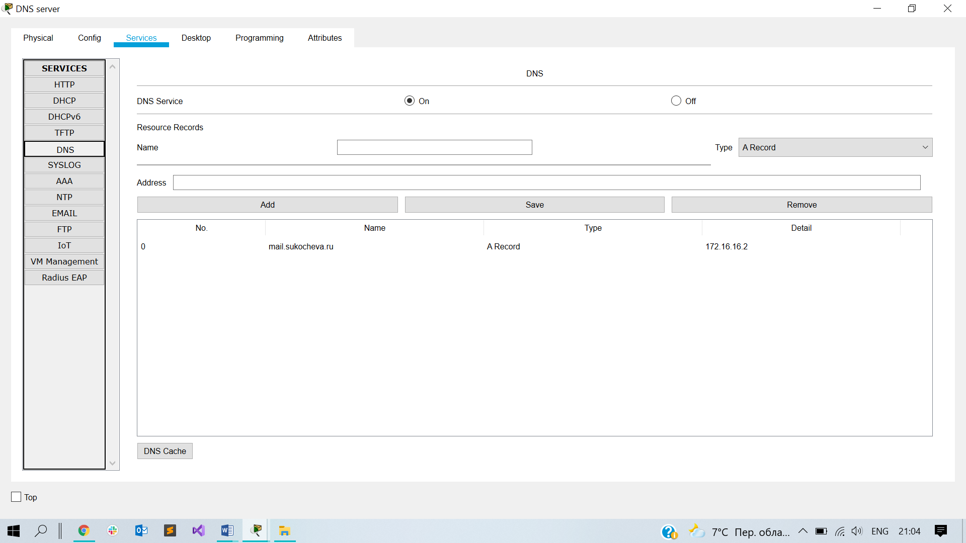

Настроить почтовый сервер SMTP и POP3

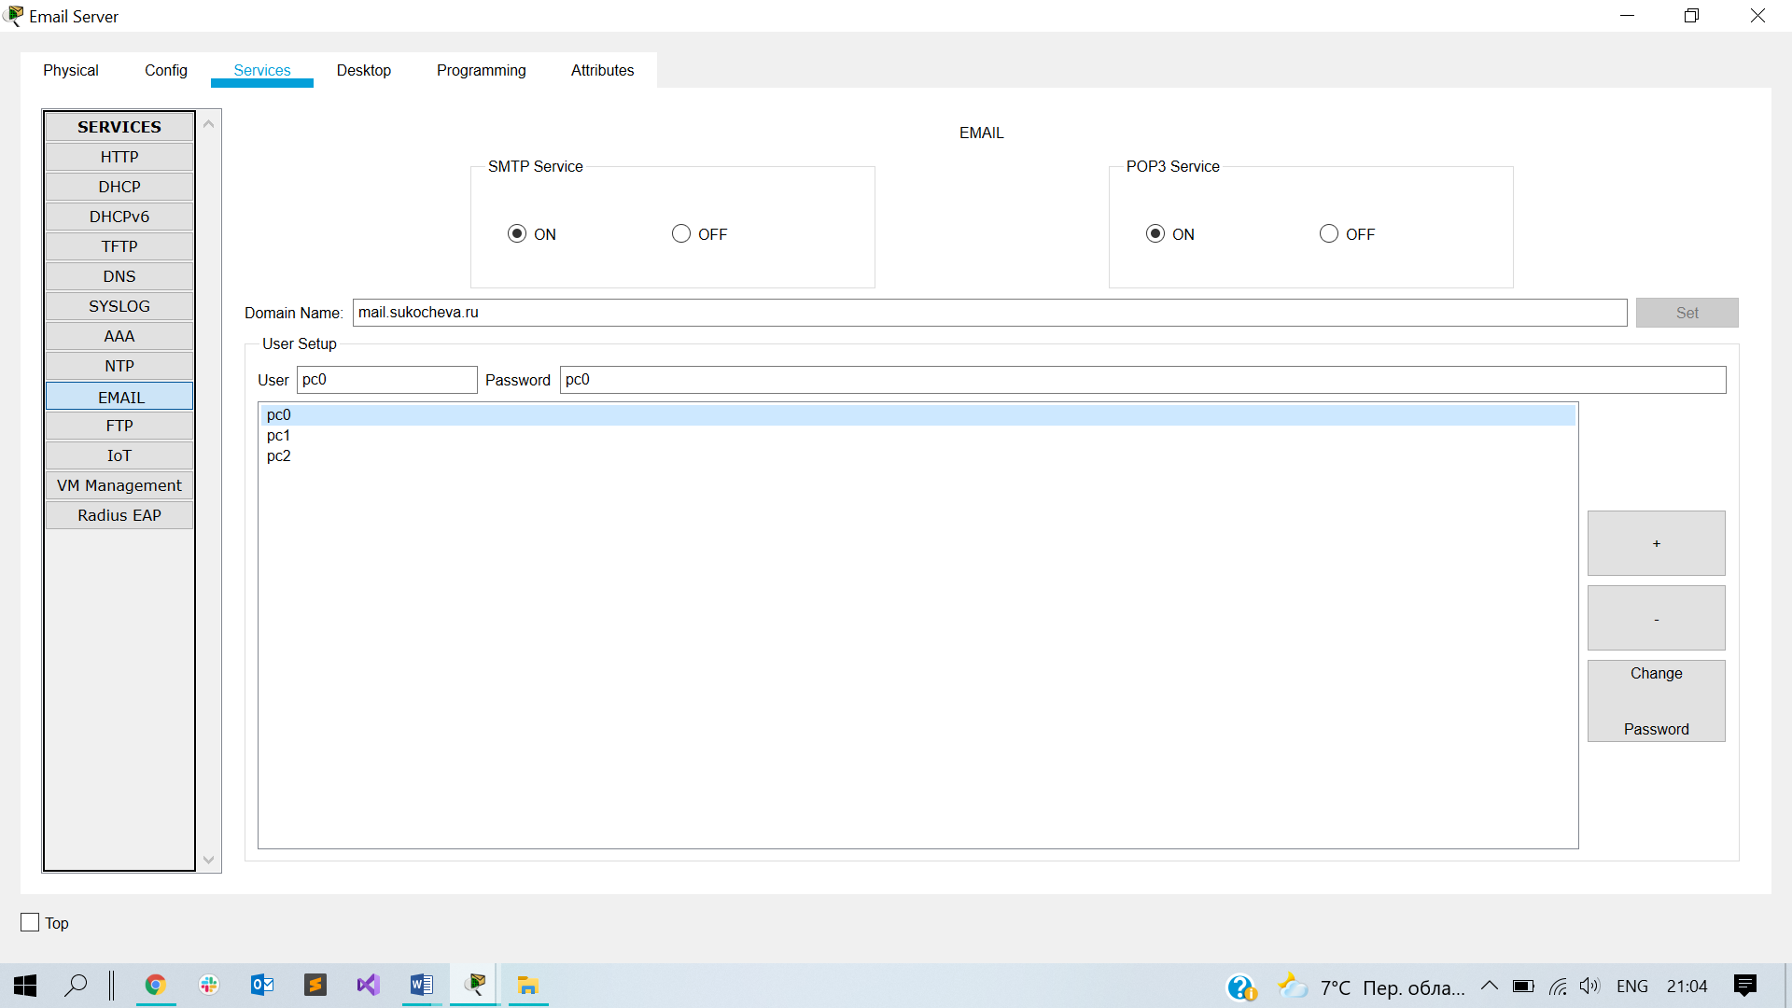

Настроить почтовый клиент на всех ПК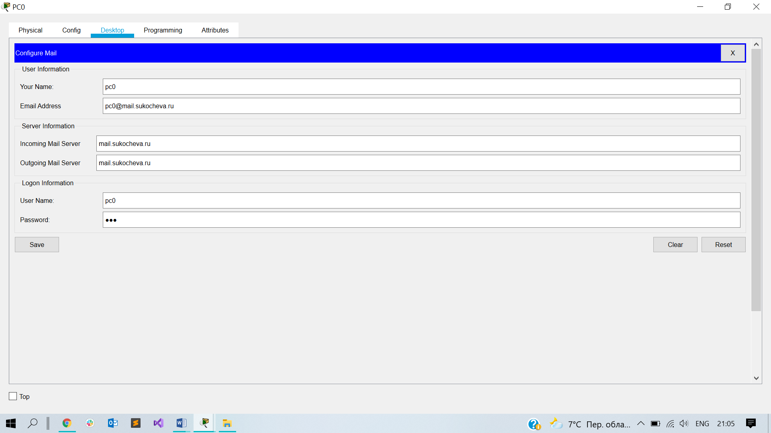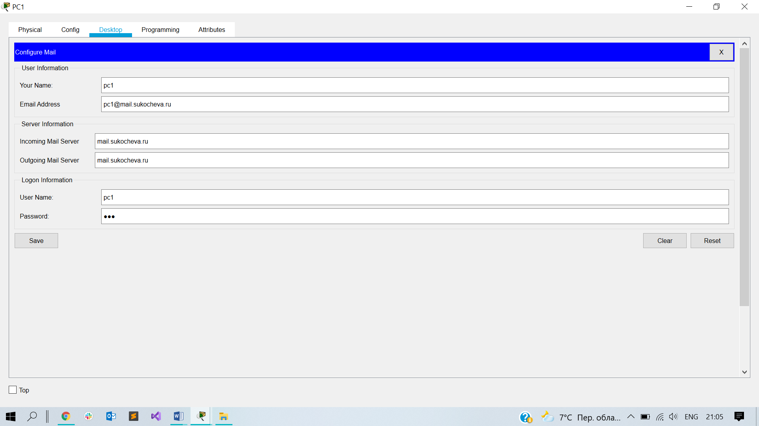

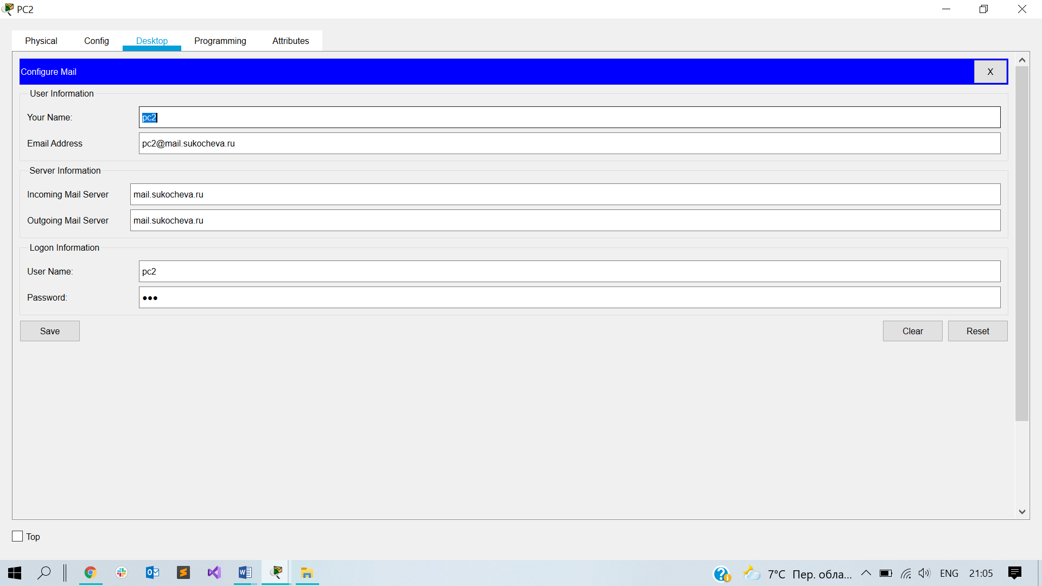

Настроить HTTP сервер, разместить там тестовую страницу с номером варианта, фамилией, номером группы, датой выполнения работы.

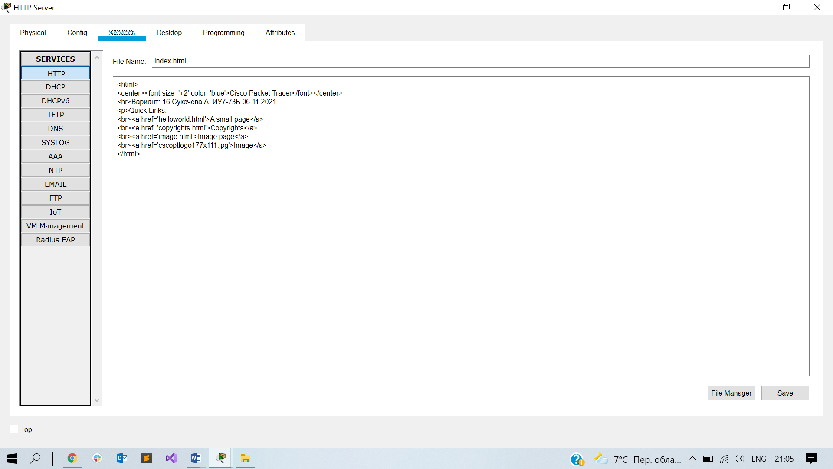

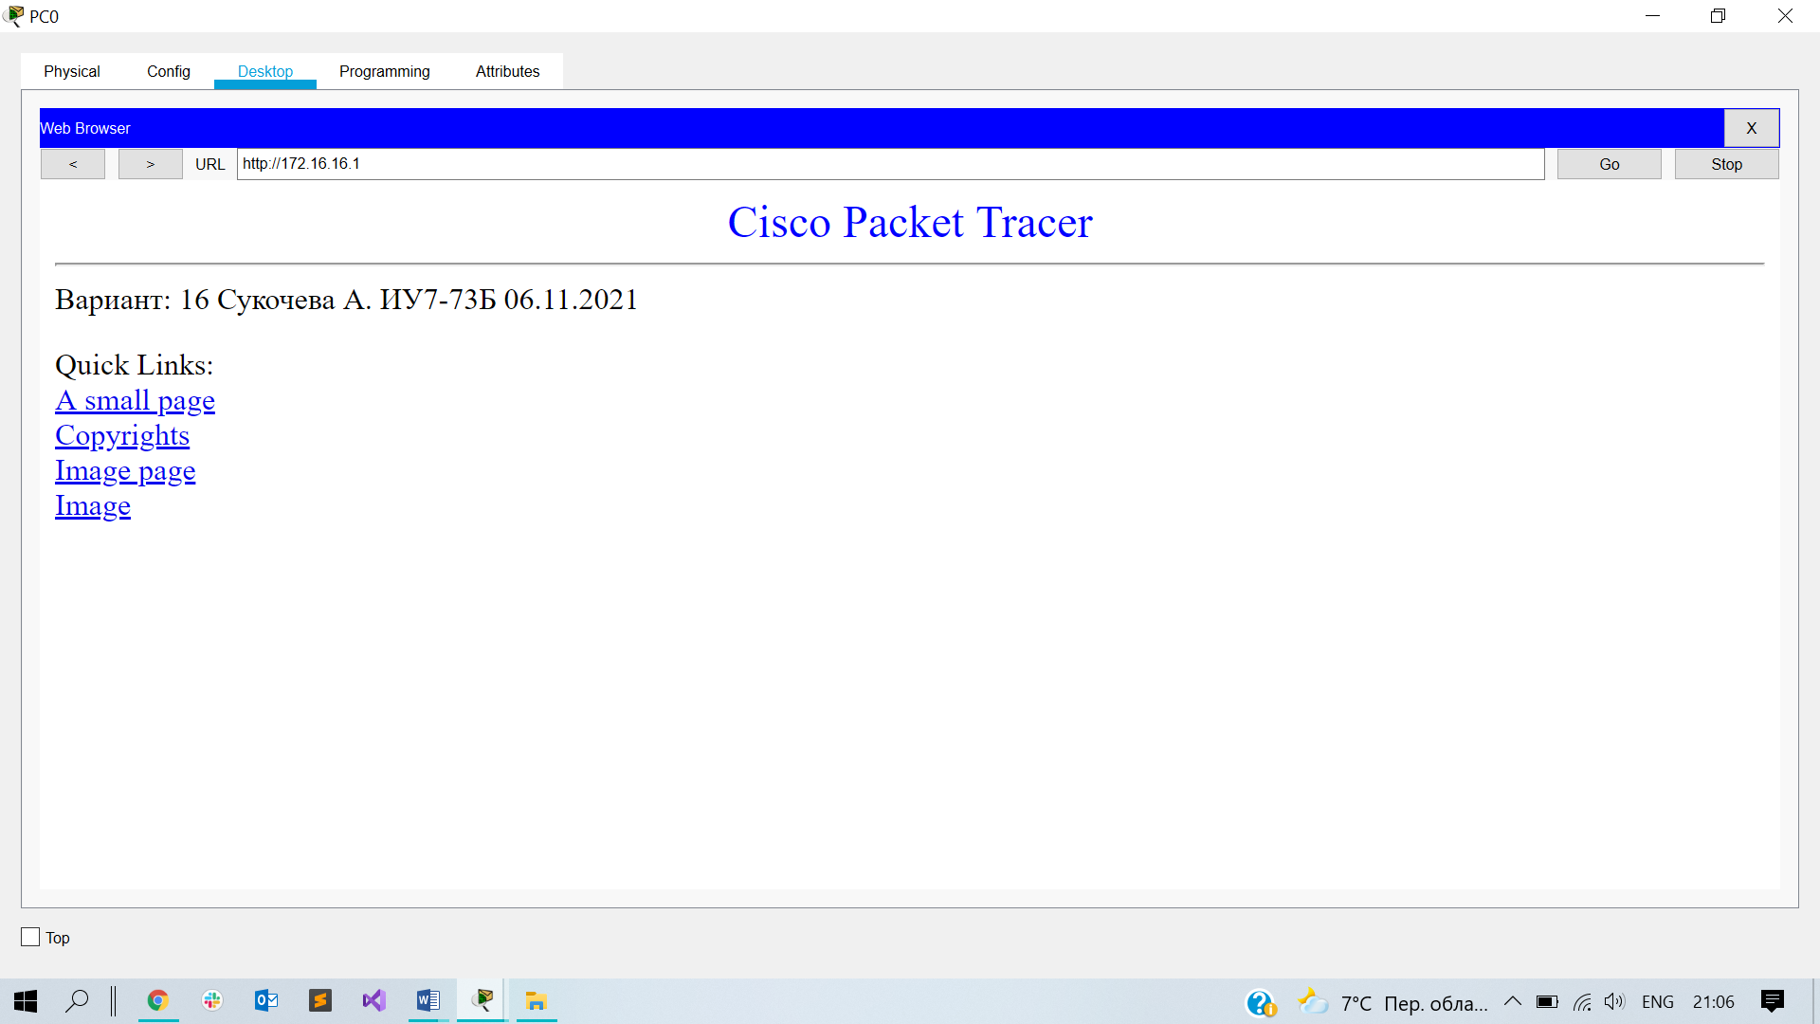

Проверить корректное прохождение сигнала между всеми узлами сети, доступность настроенных сервисов со стороны клиентов на ПК

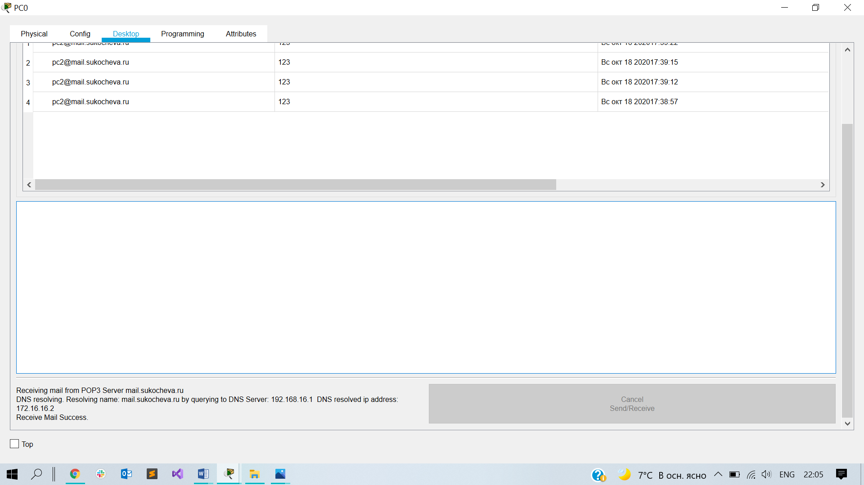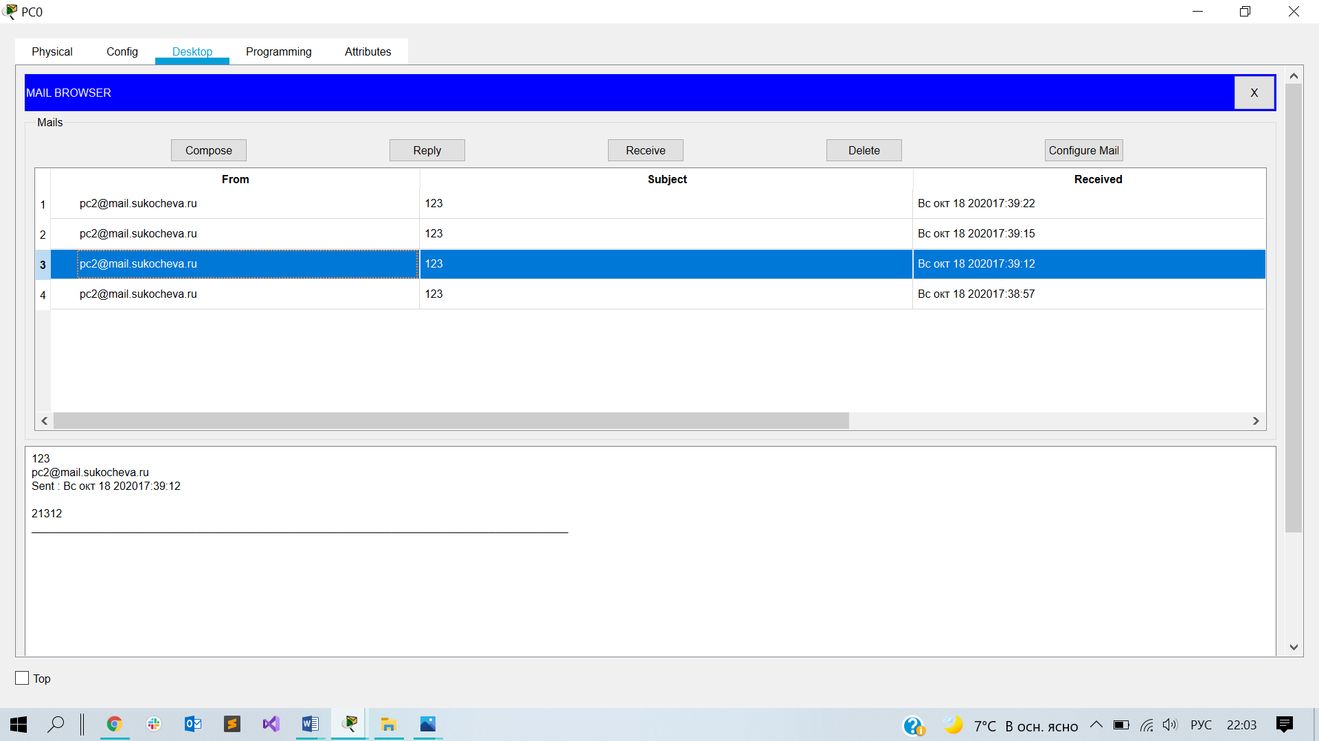

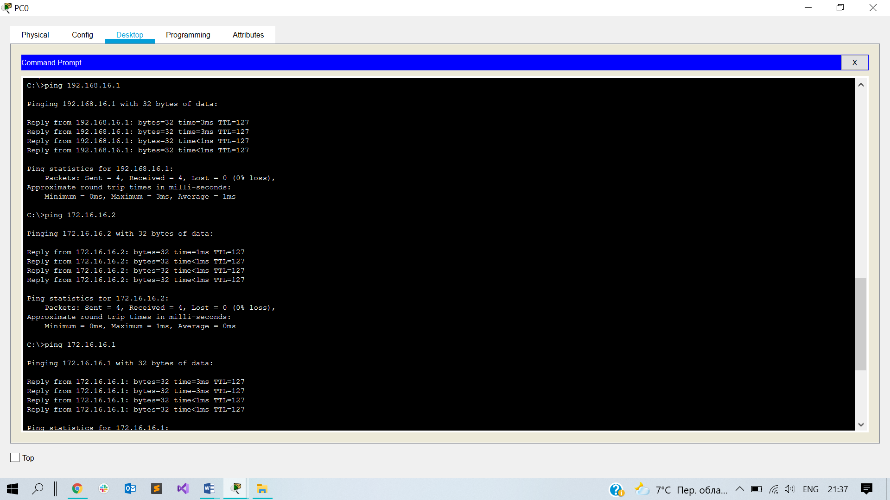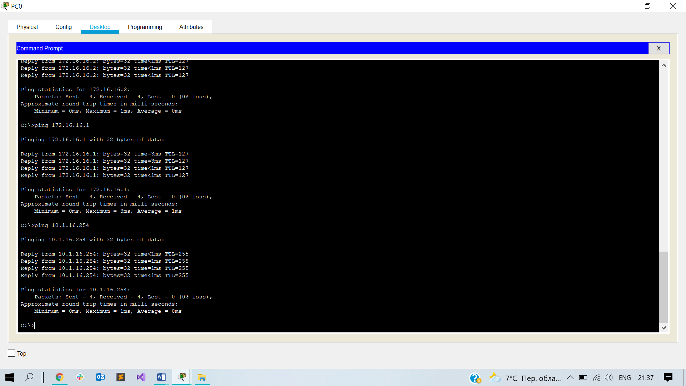

Отметить широковещательные домены и домены коллизий на схеме

